5. Łańcuch decyzyjny

  - Ostateczna odpowiedzialność
Ostateczna odpowiedzialność za likwidację skutków stanu klęski żywiołowej w Polsce spoczywa na Premierze Rzeczypospolitej Polskiej
  - Odpowiedzialność za zwalczanie i eradykację choroby pęcherzykowej świń
Odpowiedzialność za zwalczanie i eradykację choroby pęcherzykowej świń, choroby wymienionej w pozycji 3 załącznika Nr 2 ustawy z dnia 11 marca 2004r. o ochronie zdrowia zwierząt oraz zwalczaniu chorób zakaźnych zwierząt oraz na liście OIE, spoczywa na właściwym ministrze ds. rolnictwa, który ceduje odpowiedzialność funkcjonalną z tytułu takich działań na Głównego Lekarza Weterynarii, Szefa Inspekcji Weterynaryjnej w Polsce.
Centralna jednostka decyzyjna, która obejmuje Głównego Lekarza Weterynarii oraz przedstawicieli Zespołu Ekspertów, jest odpowiedzialna za kierowanie strategiami zwalczania w trakcie wybuchu choroby.
Za nadzór i koordynację akcji oraz zapewnienie jednolitych środków kontroli w przypadku wybuchu epizootii na terenie Polski odpowiada Główny Lekarz Weterynarii, który ma do dyspozycji w zakresie ustalania polityki działania Główny Inspektorat Weterynarii (patrz zadania Głównego Lekarza Weterynarii punkt 10 wg spisu treści).
Koordynacja i nadzór nad wykonaniem przez Powiatowych Lekarzy Weterynarii decyzji Głównego Lekarza Weterynarii, wydanych w związku z wybuchem choroby pęcherzykowej świń w kraju, na poziomie województwa przypisana jest z mocy prawa Wojewódzkiemu Lekarzowi Weterynarii.
Wojewódzki Lekarz Weterynarii, będąc zastępcą przewodniczącego Wojewódzkiego Centrum Zarządzania Kryzysowego Wojewody, wnioskuje do Wojewody, jako organu o wydanie aktów prawa miejscowego w zależności od potrzeb (patrz zadania Wojewódzkiego Lekarza Weterynarii punkt 11 wg spisu treści).
Powiatowy Lekarz Weterynarii jest bezpośrednio odpowiedzialny za realizację decyzji wydanych przez Głównego i Wojewódzkiego Lekarza Weterynarii.
Ponadto Powiatowy Lekarz Weterynarii jest odpowiedzialny za zwalczanie choroby poprzez nadzór nad wykonaniem wydanych przez siebie decyzji i zarządzeń (patrz zadania Powiatowego Lekarza Weterynarii punkt 12 spisu treści).

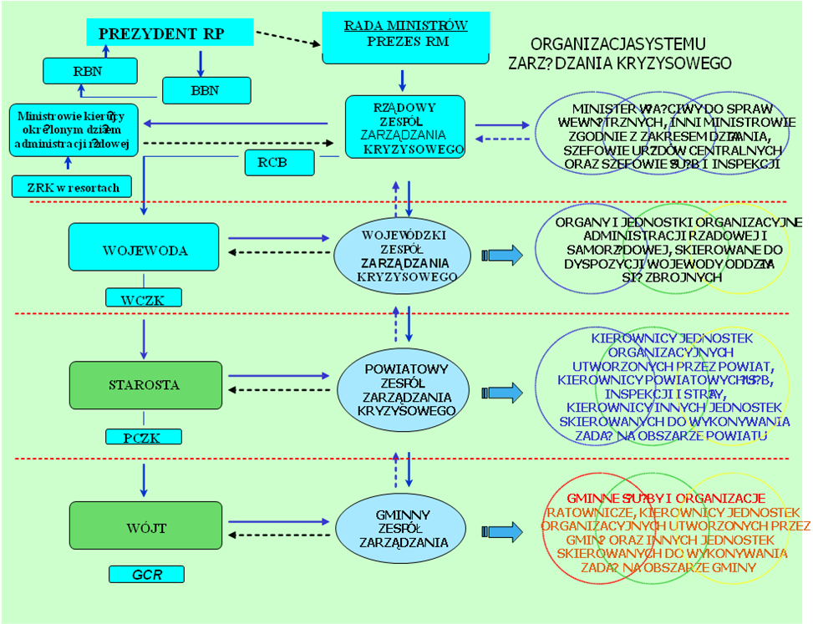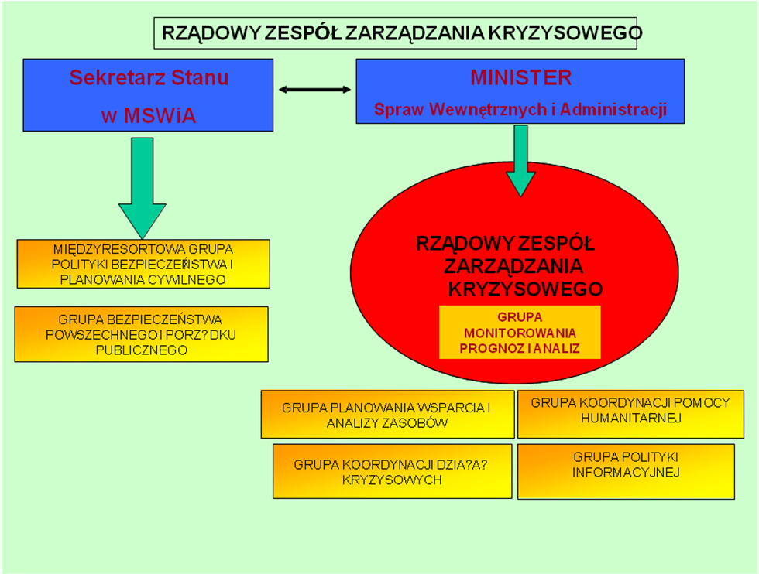

Rządowe Centrum Zarządzania Kryzysowego uruchamia procedury koordynacyjne, jeżeli z analizy meldunków sytuacyjnych i informacji, dotyczących zaistniałych i prognozowanych zagrożeń oraz planowanych przedsięwzięć ograniczających lub likwidujących zagrożenie lub jego skutki, przesłanych z punktów kontaktowych ministerstw, centrów zarządzania kryzysowego wojewodów, stanowisk kierowania służb, wynika taka potrzeba.
Na szczeblu centralnym są koordynowane tylko te przedsięwzięcia, które nie mogą być zrealizowane na niższych szczeblach zarządzania lub przez poszczególne resorty i służby.
W sytuacji kryzysowej Rządowy Zespół Koordynacji Kryzysowej rozpoczyna działania, gdy okoliczności wymagają koordynacji ze szczebla rządowego, co przedstawia poniższy diagram.

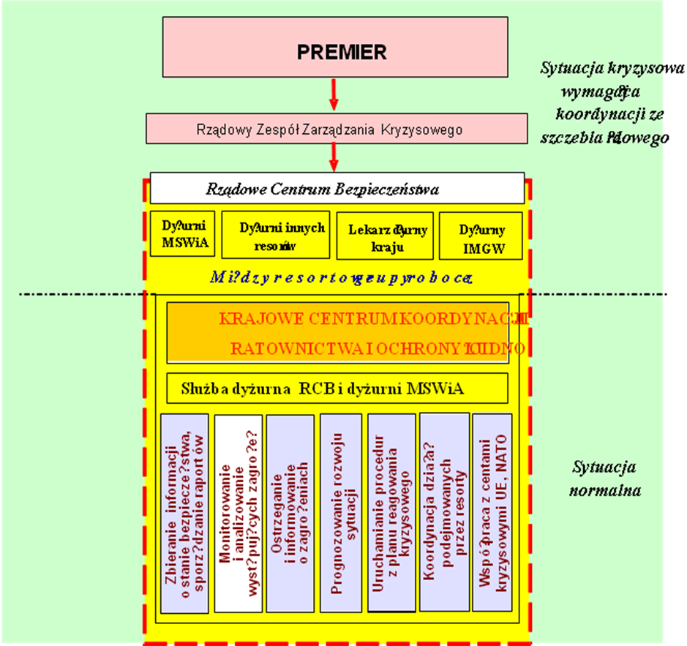
Obieg informacji w okresie kryzysu – wystąpienia choroby pęcherzykowej przedstawiają poniższe diagramy.
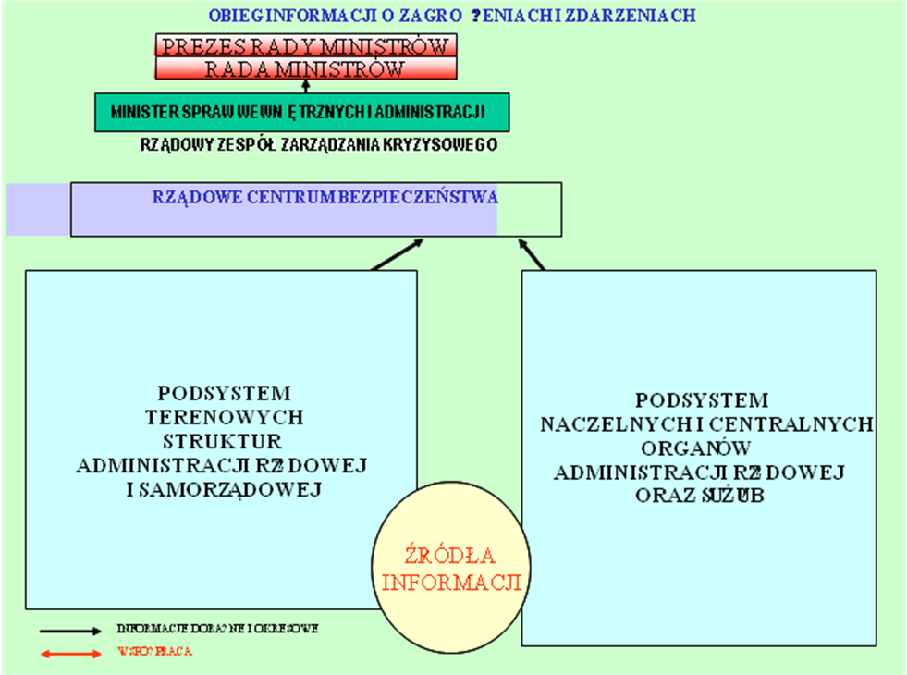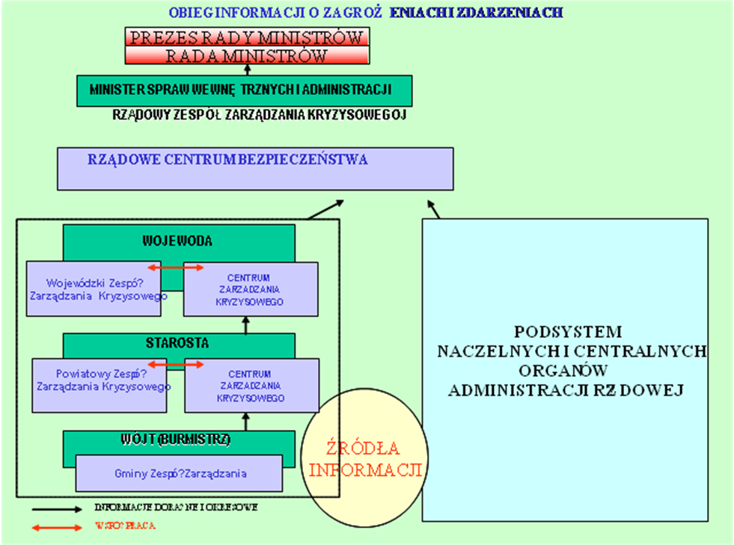

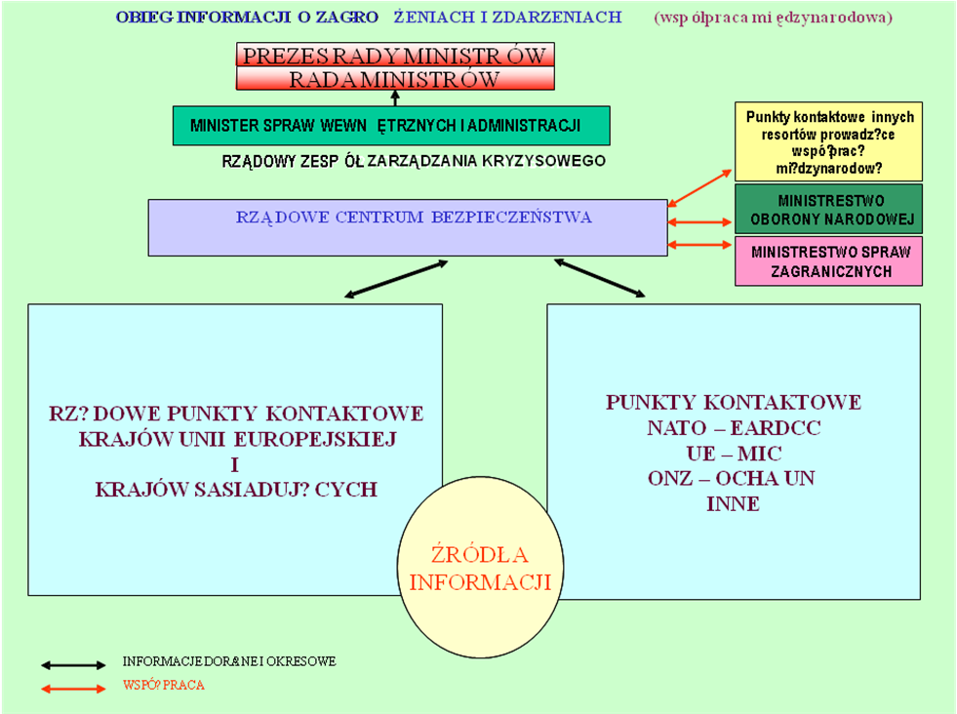

Schemat kanałów decyzyjnych przy wystąpieniu choroby zakaźnej zwierząt
 |  | Premier
RZĄDOWY ZESPÓŁ
ZARZĄDZANIA KRYZYSOWEGO
Ministerstwo Spraw Wewnętrznych  i Administracji |  |  | Minister Rolnictwa  i Rozwoju Wsi
SOCK
KGPSP
RZĄDOWE CENTRUM BEZPIECZEŃSTWA
 |  |  | Główny Lekarz Weterynarii |  | Krajowy Zespół Kryzysowy przy Głównym Lekarzu Weterynarii
Wojewódzki Zespół  Zarządzania Kryzysowego |  | Wojewoda |  |  |  | Państwowy Instytut Weterynaryjny
Graniczny Lekarz Weterynarii
 |  |  | Wojewódzki Lekarz Weterynarii |  | Wojewódzki Zespół Kryzysowy przy Woj. Lek. Wet.
Powiatowy Zespół  Zarządzania Kryzysowego |  | Starosta Prezydent
 |  |  | Powiatowy Lekarz Weterynarii |  | Powiatowy Zespół Kryzysowy przy PLW
 |  |  | Lekarz/lekarze weterynarii w ognisku

5.3.1. Legenda do schematu kanałów decyzyjnych przy wystąpieniu choroby zakaźnej zwierząt

kanał decyzyjny na poziomie kraju

kanał decyzyjny na poziomie wojewódzkim

kanał decyzyjny na poziomie powiatowym

kanał decyzyjny pomiędzy Zespołami Kryzysowymi

kanał decyzji wspomagających

5.4. Schematy blokowe
5.4.1. Ogólny schemat kanałów łączności i przepływu informacji przy wystąpieniu choroby zakaźnej zwierząt

Premier

RZĄDOWE
CENTRUM
BEZPIECZEŃSTWA

Minister Rolnictwa i Rozwoju Wsi
Krajowe Laboratorium Referencyjne
Państwowy Instytut
Weterynaryjny
Główny Lekarz Weterynarii

Krajowy Zespół Kryzysowy przy Głównym Lekarzu Weterynarii

Wojewoda
Graniczny Lekarz Weterynarii
Wojewódzki Lekarz
Weterynarii
Wojewódzki Zespół Zarządzania Kryzysowego
Wojewódzki Zespół

Kryzysowy

Starosta /
Prezydent

Powiatowy Lekarz Weterynarii
Utylizacja
odpadów
Powiatowy Zespół Kryzysowy

Powiatowy Zespół Zarządzania Kryzysowego

5.4.2. Legenda do schematu kanałów łączności i przepływu informacji przy wystąpieniu choroby zakaźnej zwierząt

kanał łączności wzajemnej
kanał łączności jednostronnej
kanał łączności specjalnej priorytetowej
kanał łączności laboratoryjnej
kanał łączności Inspekcji Weterynaryjnej
5.3. Schemat kanałów decyzyjnych

Kanały decyzyjne
 |  | Premier
Komitet Rady Ministrów ds.
Zarządzania w Sytuacjach kryzysowych
Ministerstwo Spraw Wewnętrznych  i Administracji |  |  | Minister Rolnictwa i Rozwoju Wsi
SOCK
KGPSP
Krajowe Centrum Koordynacji Ratownictwa i Ochrony Ludności
 |  |  | Główny Lekarz Weterynarii |  | Krajowy Zespół Kryzysowy przy Głównym Lekarzu Weterynarii
Wojewódzkie Centrum Zarządzania Kryzysowego |  | Wojewoda |  |  |  | Państwowy Instytut Weterynaryjny
Graniczny Lekarz Weterynarii
 |  |  | Wojewódzki Lekarz Weterynarii |  | Wojewódzki Zespół Kryzysowy przy Woj. Lek. Wet.
Powiatowe Centrum Zarządzania Kryzysowego |  | Starosta Prezydent
 |  |  | Powiatowy Lekarz Weterynarii |  | Powiatowy Zespół Kryzysowy przy PLW
 |  |  | Lekarz/lekarze weterynarii w ognisku

5.3.1. Legenda do schematu kanałów decyzyjnych

kanał decyzyjny na poziomie kraju

kanał decyzyjny na poziomie wojewódzkim

kanał decyzyjny na poziomie powiatowym

kanał decyzyjny pomiędzy Zespołami Kryzysowymi

kanał decyzji wspomagających
5.4. Schematy blokowe
5.4.1. Ogólny schemat kanałów łączności i przepływu informacji

Premier

Krajowe Centrum Koordynacji Ratownictwa i Ochrony Ludności

Minister Rolnictwa i Rozwoju Wsi
Krajowe Laboratorium Referencyjne choroby pęcherzykowej świń
Państwowy Instytut
Weterynaryjny
Główny Lekarz Weterynarii

Krajowy Zespół Kryzysowy przy Głównym Lekarzu Weterynarii

Wojewoda
Graniczny Lekarz Weterynarii
Wojewódzki Lekarz
Weterynarii
Wojewódzkie Centrum Zarządzania Kryzysowego
Wojewódzki Zespół

Kryzysowy

Starosta /
Prezydent

Powiatowy Lekarz Weterynarii
Utylizacja
odpadów
Powiatowy Zespół Kryzysowy

Powiatowe Centrum Zarządzania Kryzysowego

5.4.2. Legenda do schematu kanałów łączności i przepływu informacji

kanał łączności wzajemnej
kanał łączności jednostronnej
kanał łączności specjalnej priorytetowej
kanał łączności laboratoryjnej
kanał łączności inspekcji weterynaryjnej
5.5. Schematy szczegółowe
5.5.1. Zintegrowany diagram obiegu informacji oraz działań przy podejrzeniu i potwierdzeniu SVD.

5.5.2. Przy podejrzeniu
Obieg informacji i działania przy podejrzeniu SVD

kolejne kroki w działaniu
1
1

kolejne kroki przesyłania informacji
5.5.3. Przy potwierdzeniu pierwszego przypadku
Schemat Nr 3.
Obieg informacji o wyniku (+) w kierunku SVD

5.5.4. W trakcie trwania choroby

Schemat Nr 4. Obieg informacji w trakcie zwalczania choroby

5.5.5. Skróty i oznaczenia
PZK | - Powiatowy Zespół Kryzysowy
WZK | - Wojewódzki Zespół Kryzysowy
KZK | - Krajowy Zespół Kryzysowy
P-ZZK | - Powiatowy Zespół Zarządzania Kryzysowego - podlega Staroście
W-ZZK | - Wojewódzki Zespół Zarządzania Kryzysowego - podlega Wojewodzie
RCB | - Rządowe Centrum Bezpieczeństwa
PLW | - Powiatowy Lekarz Weterynarii
WLW | - Wojewódzki Lekarz Weterynarii
GLW | - Głowny Lekarz Weterynarii
Gr-SVD | - Grupa PLW wysłana do ogniska celem jego "opracowania"
susp. | - ognisko z podejrzeniem SVD
Lab-SVD | - Laboratorium SVD w Zduńskiej Woli
Starosta | - Starosta
Wojewoda | - Wojewoda
Premier | - Premier
MEDIA | - media wszystkich grup - Radio, TV, Prasa
OIE | - Międzynarodowe Biuro ds. Epizootii
UE | - stałe przedstawicielstwo krajów UE
KrSąś | - kraje sąsiadujące z Polską
inne | - inne instytucje i organizacje (odrębne umowy)
I poziom | - administracyjny poziom powiatu
II poziom | - administracyjny poziom województwa
III poziom | - administracyjny poziom kraju
 | informacja o podejrzeniu
 | informacja o wyniku (+)
 | działania: uruchomienie PZK , WZK , KZK , PZZK , WZZK , RCB
 | wysłanie Gr-SVD, pobranie prób,
 | zorganizowanie transportu prób przez WLW i dostarczenie do LabSVD

